**Autosnelweg A-13**

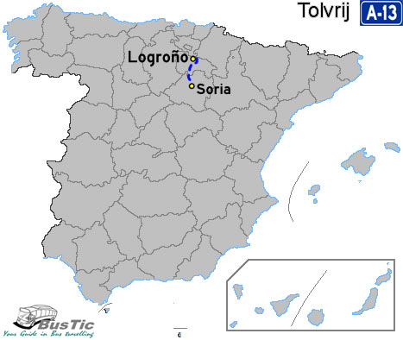

**Logroño - Soria**

* De A-13 is een grotendeels geplande autovía in Spanje tussen Logroño en Soria.
* In de regio Soria worden meerdere snelwegen aangelegd, om de economie van deze regio te stimuleren, het gebied ligt momenteel erg afgelegen, en de reistijden zijn lang.
* Van de snelweg is 4 kilometer opengesteld.

Routebeschrijving

* Het traject van de A-13 volgt de N-111, en gaat dwars door het Sierra Cebollera-gebergte, met een bergpas (Puerto de Piqueras) van 1710 meter hoogte halverwege Logroño en Soria.
* Het gebergte vormt de waterscheiding tussen de rivier de Ebro, die naar de Middellandse Zee in het oosten stroomt, en de rivier de Duero die naar de Atlantische Oceaan in het westen stroomt.

**Geschiedenis**

* Enkel een kort stukje aan de oostzijde van Logroño is voltooid, dit deel is circa 2002 geopend.

**Toekomst**

* Wanneer de rest van de snelweg aangelegd gaat worden is nog niet bekend.

**Begin Logroño**

**Einde Soria**

**Lengte 4 km**

|  |  |
| --- | --- |
| [Beschrijving: Afslagsymbool.svg](http://www.wegenwiki.nl/Bestand:Afslagsymbool.svg) **1 Logroño-Avenida de Mendavia** | A-13 |

Logroño

* Logroño is een stad in de Spaanse provincie La Rioja in de regio La Rioja met een oppervlakte van 80 km².
* In 2001 telde Logroño ± 133.058 inwoners.
* Logroño is ook de oude naam voor de provincie La Rioja.

|  |  |
| --- | --- |
| [Beschrijving: Afslagsymbool.svg](http://www.wegenwiki.nl/Bestand:Afslagsymbool.svg) **2 Logroño-Avenida de la Paz** | A-13 |

|  |  |  |  |
| --- | --- | --- | --- |
| Beschrijving: Bestand:Kreuz symbool.pngBeschrijving: Beschrijving: Afslagsymbool.svg **4 Kreuz: met de** LO-20 | LO-20 | **> Burgos** | A-13 |
| **>** |